Lic. Célida Panduro González
Directora de la Unidad de Transparencia
Coordinación General Estratégica de Gestión del Territorio
Presente

Referente a su solicitud de acceso a la información, remitida a esta Secretaría del Transporte, con fecha 20 de Marzo del 2026, nos fue derivada por parte de la Unidad de Transparencia de la Coordinación General de Transparencia de Gestión del Territorio, la siguiente solicitud de información (sic):

“Solicito, en formato abierto y reutilizable (CSV, XLSX o equivalente), los valores numéricos exactos de las ponderaciones PC, PCOV y PRH utilizadas en la fórmula de indexación tarifaria que derivó en el dictamen aprobado por el Comité Técnico Tarifario el 26 de diciembre 2025.
Esto incluye los datos utilizados, las operaciones realizadas y cualquier documento que permita reproducir el cálculo de dichas ponderaciones. En caso de que estas deriven de estudios previos, solicito dichos estudios completos con sus anexos metodológicos, bases de datos y fuentes...”

Se le envía la siguiente propuesta de resolución, salvo su mejor opinión:
AFIRMATIVO PARCIAL por inexistencia, se otorga la información con la que se cuenta y como se tiene generada. (Artículos 86.1 fracción II, 87.1 fracción III, puntos 2 y 3, de la Ley de Transparencia y Acceso a la Información Pública del Estado de Jalisco y sus Municipios.)

De acuerdo a lo anterior solicitado por el ciudadano, le hago llegar la información proporcionada por LA DIRECCION GENERAL DE TRANSPORTE PÚBLICO, donde manifiestan lo siguiente (sic):
“Respecto a lo solicitado con anterioridad a esta Digna Dirección se hace de su conocimiento que en la Sesión del Comité Técnico Tarifario, el mismo únicamente comparte el porcentaje de indexación (7.72%) y hace referencia mediante sus atribuciones a la Tarifa Ponderada multianual de $13.03 (trece pesos 00/100 M.N). Considerando que la tarifa base del 2026 es $10.37 y la ponderada por año se establece de la siguiente manera:

Cabe resalta que conforme el Artículo 334° de la Ley de Seguridad Vial y Transporte del Estado de Jalisco es atribución del Ejecutivo definir la política pública tarifaria:

“… Notificación de la tarifa indexada.
1. El Comité Técnico Tarifario deberá notificar a la persona Titular del Poder Ejecutivo el resultado de la tarifa indexada.
2. Una vez notificado el resultado de la tarifa indexada al Ejecutivo, éste procederá a evaluar y definir la política pública tarifaria, para que la misma sea aplicada en el siguiente año calendario, previo a su publicación en el Periódico Oficial “El Estado de Jalisco”…”

Se hace de su conocimiento los anexos al documento de los valores de los insumos que se obtiene de fuentes públicas dentro de los enlaces, se comparte por medio del presente los resultados compartidos por las autoridades competentes:

Respecto al indicador "Valor y variación del precio de los combustibles", se observaron los datos de "Precios promedio mensuales de diésel, en estaciones de servicio de expendio al público." proporcionados vía correo electrónico institucional por la Subsecretaría de Hidrocarburos de la Secretaría de Energía del Gobierno de México.
La disposición de los datos corresponde de enero del año 2018 al mes mayo del año 2025; Los cuales se describen a continuación:
Tabla 1. Precios promedio mensuales de diésel.
Jalisco. | Precios promedio mensuales de diésel, en estaciones de servicio de expendio al público.
2018/01 | 18.02
2018/02 | 18.78
2018/03 | 19.04
2018/04 | 19.12
2018/05 | 19.33
2018/06 | 19.62
2018/07 | 19.91
2018/08 | 20.34
2018/09 | 20.59
2018/10 | 20.87
2018/11 | 21.04
2018/12 | 20.94
2019/01 | 20.95
2019/02 | 21.77
2019/03 | 21.91
2019/04 | 21.76
2019/05 | 21.68
2019/06 | 21.48
2019/07 | 21.5
2019/08 | 21.43
2019/09 | 21.35
2019/10 | 21.3
2019/11 | 21.26
2019/12 | 21.34
2020/01 | 21.39
2020/02 | 21.24
2020/03 | 20.36
2020/04 | 19.18
2020/05 | 18.71
2020/06 | 19.16
2020/07 | 19.82
2020/08 | 19.87
2020/09 | 19.62
2020/10 | 19.3
2020/11 | 18.94
2020/12 | 19.21
2021/01 | 19.87
2021/02 | 20.67
2021/03 | 21.47
2021/04 | 21.63
2021/05 | 21.79
2021/06 | 21.82
2021/07 | 21.81
2021/08 | 21.83
2021/09 | 21.75
2021/10 | 21.71
2021/11 | 21.65
2021/12 | 21.89
2022/01 | 22.29
2022/02 | 22.5
2022/03 | 22.97
2022/04 | 23.38
2022/05 | 23.52
2022/06 | 23.58
2022/07 | 23.66
2022/08 | 23.76
2022/09 | 23.81
2022/10 | 23.88
2022/11 | 23.92
2022/12 | 23.86
2023/01 | 23.92
2023/02 | 23.87
2023/03 | 23.95
2023/04 | 23.98
2023/05 | 23.95
2023/06 | 23.99
2023/07 | 24.09
2023/08 | 24.31
2023/09 | 24.39
2023/10 | 24.45
2023/11 | 24.4
2023/12 | 24.37
2024/01 | 24.63
2024/02 | 25.14
2024/03 | 25.28
2024/04 | 25.48
2024/05 | 25.53
2024/06 | 25.66
2024/07 | 26.04
2024/08 | 26.06
2024/09 | 25.93
2024/10 | 25.73
2024/11 | 25.61
2024/12 | 25.65
2025/01 | 26.08
2025/02 | 26.19
2025/03 | 26.09
2025/04 | 26.06
2025/05 | 25.97
2025/06 | 26.01
2025/07 | 26.21
2025/08 | 26.2
2025/09 | 26.26
2025/10 | 26.3
Fuente: elaboración propia con base en información de la Comisión Reguladora de Energía. Disponible en:
Fuente: Fuente:https://www.gob.mx/cne/articulos/consulta-de-datos-abiertos.
Así mismo, para el concepto "Índices de Referencia de Precios de Gas Natural" se consideran los datos proporcionados vía correo electrónico institucional por la Subsecretaría de Hidrocarburos de la Secretaría de Energía del Gobierno de México.
La disposición de los datos corresponde de febrero del año 2018 al mes septiembre del año 2025; Los cuales se describen a continuación:
Índices de referencia de precios de gas natural.
Año | Mes | Índice (MXN/GJ)
2018 | Marzo | 75.4006
2018 | Febrero | 91.6829
2018 | Abril | 76.8621
2018 | Mayo | 80.9428
2018 | Junio | 86.7541
2018 | Julio | 79.161
2018 | Agosto | 79.1806
2018 | Septiembre | 86.3433
2018 | Octubre | 105.7576
2018 | Noviembre | 98.1046
2018 | Diciembre | 115.7307
2019 | Enero | 85.8249
2019 | Febrero | 105.5852
2019 | Marzo | 79.4442
2019 | Abril | 87.2764
2019 | Mayo | 80.2704
2019 | Junio | 74.4603
2019 | Julio | 69.531
2019 | Agosto | 64.6413
2019 | Septiembre | 67.519
2019 | Octubre | 68.5135
2019 | Noviembre | 80.8022
2019 | Diciembre | 71.7251
2020 | Enero | 71.2385
2020 | Febrero | 70.5615
2020 | Marzo | 69.7446
2020 | Abril | 74.1793
2020 | Mayo | 73.263
2020 | Junio | 67.2658
2020 | Julio | 65.8824
2020 | Agosto | 71.3313
2020 | Septiembre | 79.9315
2020 | Octubre | 79.2717
2020 | Noviembre | 89.0517
2020 | Diciembre | 77.5554
2021 | Enero | 65.7436
2021 | Febrero | 245.5462
2021 | Marzo | 81.6414
2021 | Abril | 75.192
2021 | Mayo | 79.8222
2021 | Junio | 48.9985
2021 | Julio | 94.1742
2021 | Agosto | 91.9033
2021 | Septiembre | 98.8074
2021 | Octubre | 113.5791
2021 | Noviembre | 120.2815
2021 | Diciembre | 68.9467
2022 | Enero | 97.6871
2022 | Febrero | 112.2231
2022 | Marzo | 96.4783
2022 | Abril | 120.2314
2022 | Mayo | 139.3081
2022 | Junio | 153.95
2022 | Julio | 145.2489
2022 | Agosto | 163.9571
2022 | Septiembre | 158.7825
2022 | Octubre | 103.9006
2022 | Noviembre | 96.4642
2022 | Diciembre | 102.7367
2023 | Enero | 74.0047
2023 | Febrero | 52.8105
2023 | Marzo | 46.1316
2023 | Abril | 43.1948
2023 | Mayo | 56.4913
2023 | Junio | 60.7563
2023 | Julio | 76.4172
2023 | Agosto | 45.01
2023 | Septiembre | 45.3286
2023 | Octubre | 42.7224
2023 | Noviembre | 40.079
2023 | Diciembre | 47.7211
2024 | Enero | 59.6652
2024 | Febrero | 34.5974
2024 | Marzo | 21.4659
2024 | Abril | 19.6496
2024 | Mayo | 14.6562
2024 | Junio | 23.485
2024 | Julio | 24.7706
2024 | Agosto | 19.5067
2024 | Septiembre | 18.991
2024 | Octubre | 23.0825
2024 | Noviembre | 36.1147
2024 | Diciembre | 79.5659
2025 | Enero | 84.7248
2025 | Febrero | 68.8964
2025 | Marzo | 25.4317
2025 | Abril | 34.6988
2025 | Mayo | 30.5667
2025 | Junio | 37.2263
2025 | Julio | 37.4823
2025 | Agosto | 30.3646
2025 | Septiembre | 23.9954

Fuente: elaboración propia con base en información de la Comisión Reguladora de Energía. Disponible en:
Fuente:https://www.gob.mx/cne/articulos/consulta-de-datos-abiertos.
https://www.cne.gob.mx/IPGN/
“Variación y Valor de los Costos de Operación”, se determina que, las diferentes variables a considerar del índice nacional de precios productor se agregan como referencia el que se muestra a continuación:
Tabla 3. Índice nacional de precios productor.
Mes / Año | Índice nacional de precios productor. Base julio 2019=100 (SCIAN 2013), Producción total, según actividad económica, INPP sin petróleo y con Servicios | Índice nacional de precios productor. Base julio 2019=100 (SCIAN 2013), Producción total, según actividades económicas, Actividades terciarias,
2012/01 | 75.0092
2012/02 | 74.9733
2012/03 | 75.1851
2012/04 | 75.2404
2012/05 | 75.5299
2012/06 | 75.9190
2012/07 | 75.7640
2012/08 | 75.7501
2012/09 | 76.0331
2012/10 | 76.0180
2012/11 | 76.2117
2012/12 | 76.1314
2013/01 | 76.2305
2013/02 | 76.5193
2013/03 | 76.7053
2013/04 | 76.5160
2013/05 | 76.4677
2013/06 | 76.7670
2013/07 | 76.4996
2013/08 | 76.4449
2013/09 | 76.7914
2013/10 | 76.8062
2013/11 | 77.0431
2013/12 | 77.3730
2014/01 | 77.7878
2014/02 | 78.3294
2014/03 | 78.3909
2014/04 | 78.4289
2014/05 | 78.6422
2014/06 | 78.3250
2014/07 | 78.6602
2014/08 | 78.9663
2014/09 | 79.0838
2014/10 | 79.0229
2014/11 | 79.1313
2014/12 | 79.9572
2015/01 | 79.7776
2015/02 | 79.8429
2015/03 | 80.4611
2015/04 | 80.5965
2015/05 | 80.4862
2015/06 | 80.8091
2015/07 | 81.2662
2015/08 | 81.5299
2015/09 | 81.8290
2015/10 | 81.7632
2015/11 | 81.8681
2015/12 | 82.1769
2016/01 | 82.8956
2016/02 | 83.6443
2016/03 | 83.7033
2016/04 | 83.9183
2016/05 | 84.5293
2016/06 | 85.3355
2016/07 | 85.7374
2016/08 | 86.0171
2016/09 | 87.0671
2016/10 | 87.2442
2016/11 | 88.3119
2016/12 | 89.1755
2017/01 | 91.0277
2017/02 | 91.5577
2017/03 | 91.6101
2017/04 | 91.2573
2017/05 | 91.3744
2017/06 | 91.0410
2017/07 | 90.8118
2017/08 | 90.8643
2017/09 | 90.9883
2017/10 | 91.8421
2017/11 | 92.8951
2017/12 | 93.3236
2018/01 | 94.1083
2018/02 | 94.5282
2018/03 | 94.9486
2018/04 | 94.9092
2018/05 | 96.3180
2018/06 | 97.3683
2018/07 | 96.7281
2018/08 | 96.6647
2018/09 | 97.2319
2018/10 | 97.5918
2018/11 | 98.9430
2018/12 | 99.3129
2019/01 | 98.7822
2019/02 | 98.8032
2019/03 | 98.9800
2019/04 | 99.3002
2019/05 | 99.3787
2019/06 | 99.7864
2019/07 | 100.0000
2019/08 | 99.4473
2019/09 | 99.9606
2019/10 | 99.6960
2019/11 | 99.8723
2019/12 | 100.1490
2020/01 | 99.8714
2020/02 | 100.3275
2020/03 | 102.6596
2020/04 | 104.6689
2020/05 | 104.1410
2020/06 | 103.4948
2020/07 | 104.4818
2020/08 | 104.8540
2020/09 | 104.4834
2020/10 | 104.5445
2020/11 | 104.2861
2020/12 | 104.2933
2021/01 | 105.1179
2021/02 | 106.2271
2021/03 | 107.6157
2021/04 | 107.9756
2021/05 | 108.7588
2021/06 | 109.5337
2021/07 | 110.0170
2021/08 | 110.4020
2021/09 | 110.7710
2021/10 | 111.9294
2021/11 | 112.9965
2021/12 | 113.9968
2022/01 | 114.3195
2022/02 | 115.4664
2022/03 | 116.8598
2022/04 | 117.6543
2022/05 | 118.4888
2022/06 | 119.3153
2022/07 | 119.9897
2022/08 | 120.1189
2022/09 | 120.0475
2022/10 | 119.8722
2022/11 | 119.6696
2022/12 | 120.0618
2023/01 | 120.7740
2023/02 | 120.8191
2023/03 | 121.2624
2023/04 | 121.2466
2023/05 | 120.9615
2023/06 | 120.6602
2023/07 | 120.8406
2023/08 | 121.1960
2023/09 | 121.3408
2023/10 | 121.7802
2023/11 | 121.7568
2023/12 | 121.7157
2024/01 | 122.2284
2024/02 | 122.6239
2024/03 | 123.5712
2024/04 | 124.2139
2024/05 | 124.8606
2024/06 | 126.4659
2024/07 | 127.2773
2024/08 | 127.2441
2024/09 | 128.0198
2024/10 | 128.5065
2024/11 | 129.7093
2024/12 | 130.7473
2025/01 | 131.5396
2025/02 | 132.3371
2025/03 | 132.6441
2025/04 | 133.0943
2025/05 | 133.3577
2025/06 | 133.0334
2025/07 | 132.4349
2025/08 | 132.0083
2025/09 | 132.3371
2025/10 | 132.8849
Fuente: Elaboración propia con base en información del Instituto Nacional de Estadísticas y Geografía (INEGI). Disponible en: https://www.inegi.org.mx/temas/inpp/
“Valor y Variación de los Costos de los Recursos Humanos” se consideran los datos concernientes a la Comisión Nacional de los Salarios Mínimos.
Salarios mínimos
Fecha Inicio | Zona | Salario Mínimo (MXN diarios)
01/01/2012 | a | 62.33
01/01/2012 | b | 60.57
01/01/2012 | c | 59.08
27/11/2012 | a | 62.33
27/11/2012 | b | 59.08
01/01/2013 | a | 64.76
01/01/2013 | b | 61.38
01/01/2014 | a | 67.29
01/01/2014 | b | 63.77
01/01/2015 | a | 70.10
01/01/2015 | b | 66.45
01/04/2015 | a | 70.10
01/04/2015 | b | 68.28
01/10/2015 | única | 70.10
01/01/2016 | única | 73.04
01/01/2017 | única | 80.04
01/12/2017 | única | 88.36
01/01/2019 | resto del país | 102.68
01/01/2019 | zlfn | 176.72
01/01/2020 | resto del país | 123.22
01/01/2020 | zlfn | 185.56
01/01/2021 | resto del país | 141.70
01/01/2021 | zlfn | 213.39
01/01/2022 | resto del país | 172.87
01/01/2022 | zlfn | 260.34
01/01/2023 | resto del país | 207.44
01/01/2023 | zlfn | 312.41
01/01/2024 | resto del país | 248.93
01/01/2024 | zlfn | 374.89
01/01/2025 | resto del país | 278.80
01/01/2025 | zlfn | 419.88

Fuente: elaboración propia con base en información de la Comisión Nacional de los Salarios Mínimos (CONASAMI) en:
FUENTE: https://www.gob.mx/conasami
En respuesta a lo solicitadose hace de conocimiento de cómo se calcula y cómo se define el planteamiento de este cálculo de indexación. El artículo 331, sobre el proceso de indexación que está en la Ley de Movilidad, dicta que para la modificación de tarifa en el servicio público, en todos sus modos, la Secretaría presentará la tarifa base en la cual se refiere a la ponderación de las diferentes tarifas aplicadas y su porcentaje de uso entre las diferentes personas usuarias de transporte público, en lo que se consideran los siguientes elementos.

Ajuste tarifario. Fórmula de indexación

Donde:
$${\% Indx}_{anual}=\left(PC*{∆VC}_{t}\right)+\left(PCOV*{∆INPP}_{t}\right)+(PRH* {∆SM}_{t})$$

${\% Indx}_{anual}$= Porcentaje de Indexación anual
PC= Ponderación de los costos de los combustibles del total de costos del transporte

${∆VC}_{t}$= Variación de los precios de los combustibles en un periodo de tiempo t

PCOV= Ponderación de los Costos de Operación Vehicular (sin combustibles) del total de costos del transporte

${∆INPP}_{t}$= Variación del Índice Nacional de Precios Productor del Sector en un periodo de tiempo t

PRH= Ponderación de los costos de Recursos Humanos del total de costos del transporte

${∆SM}_{t}$= Variación del Salario Mínimo de la región en un periodo de tiempo t

$${TPA}_{Año 0-Año1}=\left({TPV}_{Año0}* {\% Indx}_{Anual}\right)$$

$${TPA}_{Año1-Año2}=\left({TPV}_{Año1}* {\% Indx}_{Anual}\right)$$

$${TPA}_{Año2-Añof}=\left({TPV}_{Año2}* {\% Indx}_{Anual}\right)$$

${TPA}_{Año 0-Añof}$ = Tarifa Ponderada Actualizada para un periodo de tiempo t, donde el Año0 es el año base de estudio, y Añof es el año final de vigencia de tarifa

${TPV}_{t}$= Tarifa Ponderada Vigente en un año

${\% Indx}_{Anual}$= Porcentaje de Indexación anual

https://apiperiodico.jalisco.gob.mx/api/newspaper/getAsset?q=newspaper/22984/1734734280-2024-12-20-.pdf
Se hace de su conocimiento que las proyecciones del impacto social y económico derivado del transporte público, incluyendo análisis de afectación a distintos sectores de la población, se encuentra imposibilitada esta dirección ya que no obra información alguna, sin embargo se cuenta y comparte la siguientes proyecciones referente al Diésel, GNC, INPP y Salario mínimo.
(Actualización de los precios del Diésel al 2025).
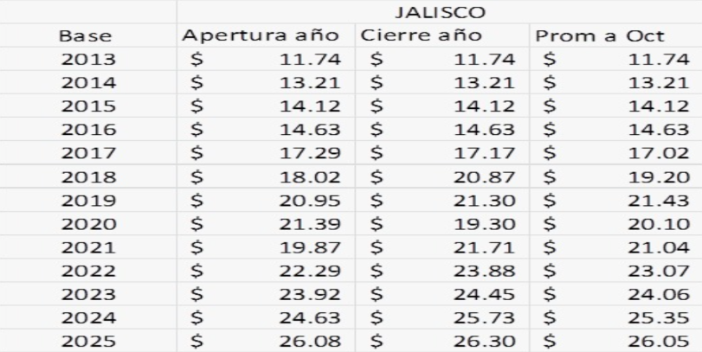
(Variación de los precios del Diésel).
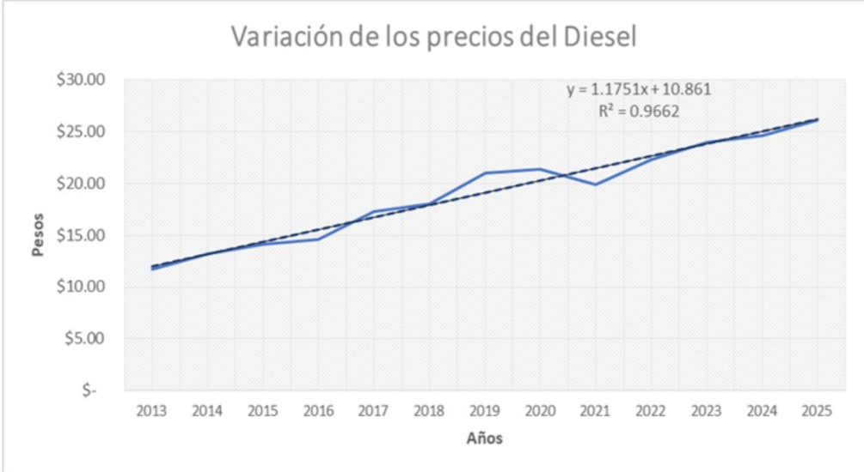
Fuente: elaboración propia con base en información de la Comisión Reguladora de Energía, Disponible en: www.gob.mx/cne/articulos/consulta-de-datos-abiertos
(Actualización de los precios del GNC al 2025).
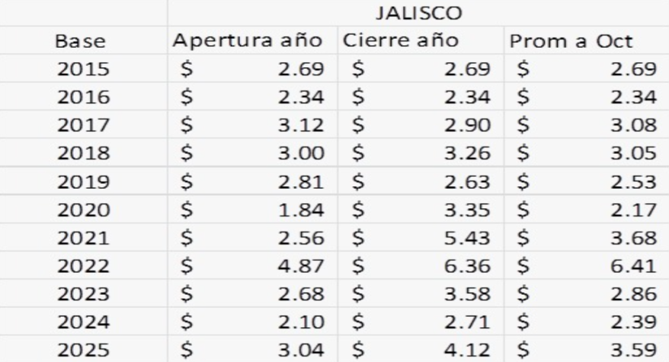
(Variación de los precios del GNC).
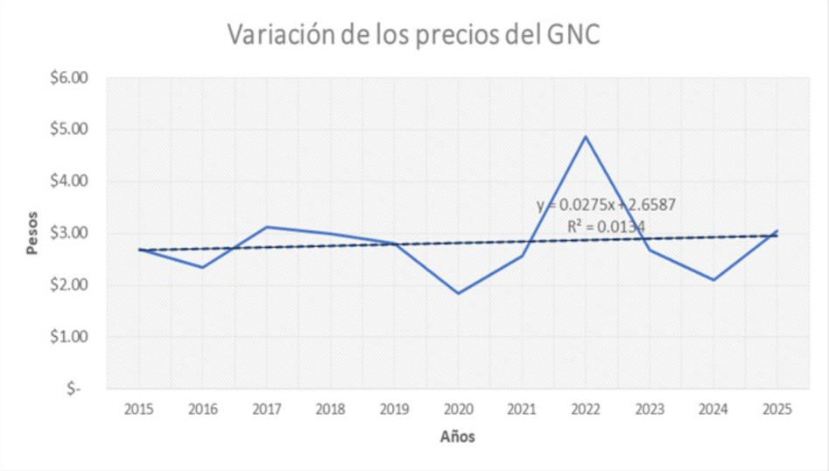
Fuente: elaboración propia con base en información de la Comisión Reguladora de Energía, Disponible en: www.gob.mx/cne/articulos/consulta-de-datos-abiertos www.cne.gob.mx/IPGN/
(Actualización de los precios del INPP al 2025).
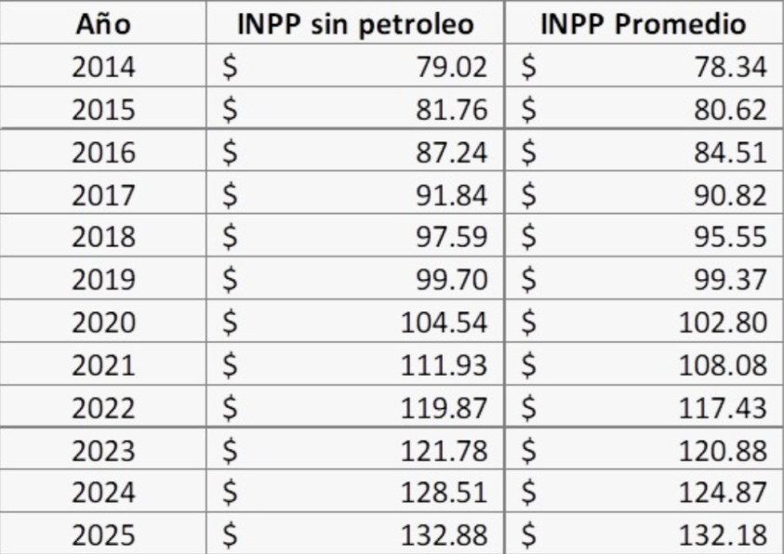
(Índice Nacional de Precios al Productor).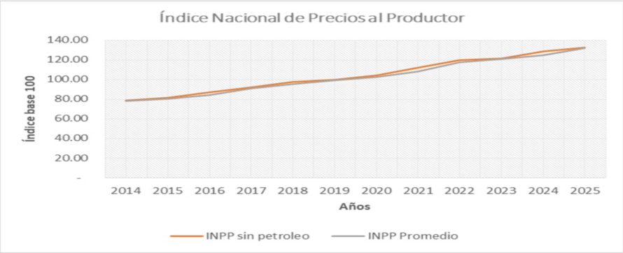
Fuente: Elaboración propia con base en información del Instituto Nacional y Estadísticas y Geografía (INEGI). Disponible en www.inegi.org.mx/temas/inpp
(Actualización del salario mínimo al 2025).
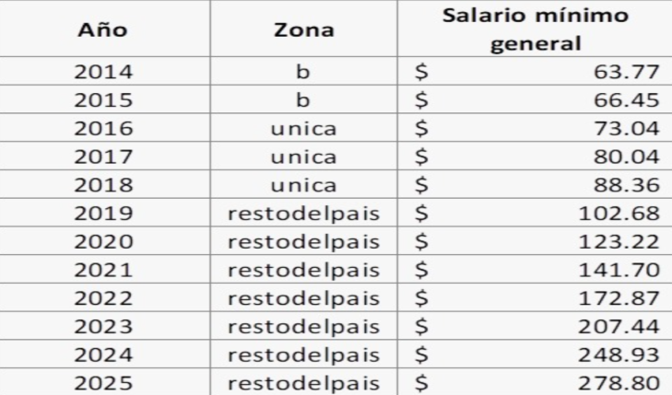
(Salarios Mínimos)
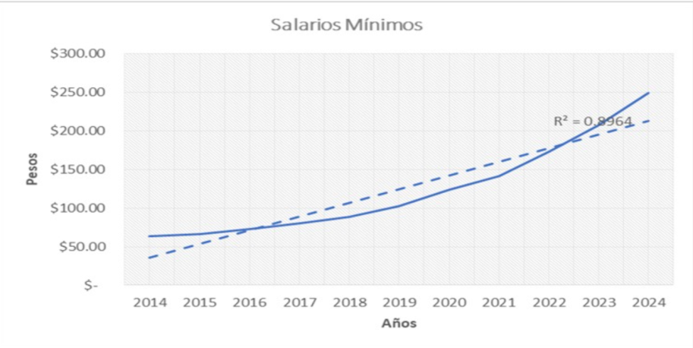
Fuente: elaboración propia con base en información de la Comisión Nacional de los Salarios Mínimos (CONASAMI) en: www.gob.mx/conasami …”
De acuerdo a lo anterior, se le hace llegar la solicitud, para la elaboración de la resolución, no omito mencionar que la solicitud contiene datos confidenciales, por lo que deberá de ser tratada conforme a la Ley de Transparencia y Acceso a la Información Pública vigente.

La anterior información fue proporcionada por la Secretaría del Transporte.

Atentamente
“2026, JALISCO, CUNA DE IDENTIDAD NACIONAL Y EL MUNDIAL QUE NOS UNE”
Guadalajara, Jalisco a 30 de Marzo del 2026

Lic. Verónica Liliana Rodríguez Dávalos
Abogado Especializado, adscrita al Área de Enlace de la Unidad Administrativa de Transparencia de la Secretaría de Transporte

ALFREDO EXP.- 267/2026

